|  |  |  |
| --- | --- | --- |
|  |  | УТВЕРЖДАЮ  Заведующий МАДОУ  детский сад №19 «Теремок»  ______________Н.Н. Ермакова  «__»________2023  Приказ от 22.06.2023 |

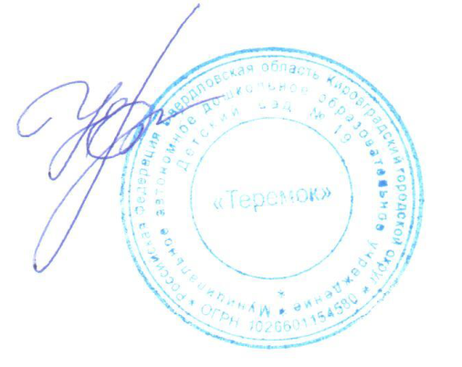

Правила обмена деловыми

подарками и знаками делово гостеприимства в Муниципальном автономном дошкольном образовательном учреждении МАДОУ№ 19 « Теремок» .

1. Общие положения

Настоящие правила обмена деловыми подарками и знаками делового гостеприимства в Муниципальное автономное дошкольное образовательное учреждении № 19 « Теремок» п. Нейво-Рудянка (далее – правила) определяют общие требования к дарению и принятию деловых подарков, а также к обмену знаками делового гостеприимства для работников Муниципального автономного дошкольного образовательного учреждения п. Нейво-Рудянка (далее – МАДОУ №19)

1. Дарение деловых подарков и оказание знаков делового гостеприимства

Деловые подарки, подлежащие дарению, и знаки делового гостеприимства должны:

* соответствовать требованиям антикоррупционного законодательства Российской Федерации, настоящих Правил, локальных нормативных актов МАДОУ № 19
* быть вручены и оказаны только от имени организации.

Деловые подарки, подлежащие дарению, и знаки делового гостеприимства не должны:

* создавать для получателя обязательства, связанные с его должностным положением или исполнением им служебных (должностных) обязанностей;
* представлять собой скрытое вознаграждение за услугу, действие или бездействие, попустительство или покровительство, предоставление прав или принятие определенных решений либо попытку оказать влияние на получателя с иной незаконной или неэтичной целью;
* быть в форме наличных, безналичных денежных средств, ценных бумаг, драгоценных металлов;
* создавать репутационный риск для МАДОУ №19 или ее работников.

Стоимость подарка, подлежащего дарению, не должна превышать 1000 – 3000 рублей.

Безвозмездная передача вещи в собственность другой стороне регулируется гл. 32 "Дарение" ГК РФ (п. 1 ст. 572 ГК РФ). Если стоимость подарка превышает 3000 руб., а дарителем является юридическое лицо, то договор дарения должен быть заключен в письменной форме (п. 1 ст. 574 ГК РФ). Устный договор дарения ничтожен.

При выдаче подарков работникам в целях бухгалтерского и налогового учета документами могут служить:

1. приказ руководителя о приобретении подарков с указанием цели их приобретения и списка сотрудников, которым они будут вручаться. Приказ может быть составлен по форме N Т-11а "Приказ (распоряжение) о поощрении работников" (Утвержден Постановлением Госкомстата России от 05.01.2004г. №1),
2. накладная-требование (форма М-11, Утверждена Постановлением Госкомстата России от 05.01.2004г. №1),
3. ведомость выдачи подарков. Указанный документ составляется в произвольной форме, должен содержать следующие реквизиты:

* наименование документа;
* дату составления документа;
* наименование организации, от имени которой составлен документ;
* перечень подарков, подлежащих вручению, и их стоимость;
* Ф.И.О. награждаемых сотрудников и их личные подписи, свидетельствующие о получении подарка;
* дату выдачи подарков;
* наименование должностей лиц, ответственных за совершение хозяйственной операции и правильность ее оформления (руководитель и главный бухгалтер).

В накладной-требовании достаточно подписи представителя организации, которому поручено получение и раздача сотрудникам подарков. Данный сотрудник при передаче подарков непосредственно сотрудникам контролирует, чтоб получатели поставили свои личные подписи в ведомости.

При передаче подарков контрагентам (юридическим лицам) список документов остаётся таким же за исключением личных подписей получателей в ведомости. В данном случае в ведомости нужно указать наименования организаций и Ф.И.О представителей, которым предназначены подарки.

*Ст. 575 ГК РФ напрямую запрещает дарение в отношениях между коммерческими организациями, если стоимость подарков превышает 3000 руб. С учетом этого положения презенты от имени организации обычно преподносят адресно. (Например, руководителю фирмы-контрагента, главному бухгалтеру или конкретным специалистам, которые чаще всего контактируют с организацией.)

1. Получение работниками организации деловых подарков и принятие знаков делового гостеприимства

Работники МАДОУ №19 могут получать деловые подарки, знаки делового гостеприимства только на официальных мероприятиях, если это не противоречит требованиям антикоррупционного законодательства Российской Федерации, настоящим Правилам, локальным нормативным актам МАДОУ № 19

При получении делового подарка или знаков делового гостеприимства работник Школы обязан принять меры по недопущению возможности возникновения конфликта интересов в соответствии с Положением о конфликте интересов, утвержденным локальным нормативным актом МАДОУ №19

В случае возникновения конфликта интересов или возможности возникновения конфликта интересов при получении делового подарка или знаков делового гостеприимства работник МАДОУ №19 обязан в письменной форме уведомить об этом структурное подразделение или должностное лицо МАДОУ №19 ответственное за противодействие коррупции, в соответствии с процедурой раскрытия конфликта интересов, утвержденной локальным нормативным актом МАДОУ №19.

Работникам МАДОУ №19 запрещается:

* + принимать предложения от организаций или третьих лиц о вручении деловых подарков и об оказании знаков делового гостеприимства, деловые подарки и знаки делового гостеприимства в ходе проведения деловых переговоров, при заключении договоров, а также в иных случаях, когда подобные действия могут повлиять или создать впечатление об их влиянии на принимаемые решения;
  + просить, требовать, вынуждать организации или третьих лиц дарить им либо их родственникам деловые подарки и/или оказывать в их пользу знаки делового гостеприимства;
  + принимать подарки в форме наличных, безналичных денежных средств, ценных бумаг, драгоценных металлов.